Colaboratorio de Biodiversidad, Ecología y Conservación (ColBEC)
Resolución de creación: 73/21 CD FCEyN
Directora: Claudina SOLARO
Codirector: Maximiliano Adrián GALMES
Integrantes: Juan Manuel GRANDE, Laura Araceli BRAGAGNOLO, María Soledad LIÉBANA, Isabel María LUQUE ROMERO, Renata Lucía CASAIS MONTEPAONE, Pablo DÍAZ PEÑALBA, Viridiana GONZÁLEZ, Kevin DADAN ALECHA, Juan Agustín SÁNCHEZ, Carola VILA, Gonzalo CAMILETTI, Stefano SMIRIGLIO, Ana Paula MANSILLA, Fernando Gabriel LÓPEZ, Julieta MALLET, Santiago ZULUAGA, María Emilia REBOLLO, Miguel Ángel SANTILLÁN, Marcos Matías REYES.
Logo del grupo de trabajo:
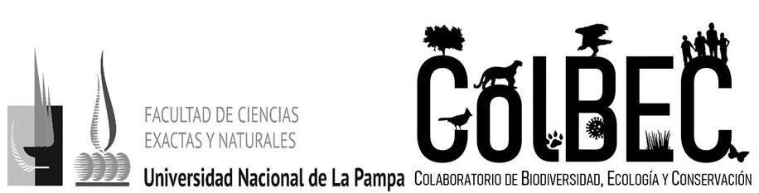
Misión u Objetivos: Desarrollar tareas de investigación, extensión, comunicación, difusión, transferencia y formación de recursos humanos en temas relacionados a la biodiversidad, ecología y conservación. Llevar a cabo las actividades mencionadas anteriormente de una manera horizontal, integral y colaborativa de forma que se genere una retroalimentación constante entre les diferentes integrantes y áreas de trabajo.

Áreas de Incumbencia: Biodiversidad, Ecología y Ciencias de la Conservación, con especial énfasis en las siguientes actividades y líneas de trabajo:
- Efectos de las actividades antrópicas sobre la fauna silvestre.
- Percepción social y actitudes respecto a la fauna silvestre y sus problemas de conservación.
- Elaboración de criterios para el manejo y conservación de los recursos naturales.
- Rol de las áreas protegidas en la conservación de la biodiversidad.
- Tráfico ilegal de animales y sus derivados.
- Ecología reproductiva de aves.
- Ecología trófica de aves y mamíferos.
- Uso y selección de hábitat de aves y mamíferos.
- Ecología de enfermedades de aves y mamíferos.
- Historia de vida de las especies de aves y mamíferos.
- Estación de anillamiento científico de aves de esfuerzo constante.

Contacto:
Correo: claudinasolaro@gmail.com, maxigalmes@yahoo.com.ar
Dirección: Campo Universitario Santa Rosa- UNLPam, Ruta 35, km 334, Pabellón Sur. Santa Rosa, La Pampa, Argentina.

